Documento de Diseño de Interfaces

Proyecto: EasyHosp
Revisión 1.0

H
Ficha del documento

Fecha | Revisión | Autor | Cambio | Verificado.
14/05/2016 | 1.0 | Juan Manuel Torrengo

Documento validado por las partes en fecha: 16/05/2014

Por el cliente | Por la empresa suministradora
Fdo. Sr./ Sra | Fdo. Sr./ Sra

Contenido
Contenido 4
1 Diseño de Interfaces 5
1.1 Tipo de interfaz a utilizar 5
1.2 Tratamiento de errores. 5
1.3 Manejo de prevención de errores. 5
1.4 Generación de ayudas 5
1.5 Definición de atajos. 5
1.6 Manejo de salidas 5

Diseño de Interfaces

Tipo de interfaz a utilizar
La interfaz a utilizar será una Interfaz Gráfica de Usuario (GUI) tanto para usuarios finales como para administradores.
Para los usuarios finales, se utilizará una estructura visual o esqueleto a lo largo de todo el sitio con un encabezado y que estará siempre visible. En el encabezado estarán las opciones de Login y Registrarse. En el mismo también se encuentra el logo y la barra de búsqueda. En el pie de página estarán los links a las páginas de “contacto” y de “acerca de”.
Abajo del encabezado se encontrará un banner con imágenes, y abajo del mismo se situará la sección principal, ubicada en el centro de la pantalla. En esta sección aparecerán los hospedajes más vistos, y también aparecerán los resultados que arroje la búsqueda, en caso que se ejecute alguna.
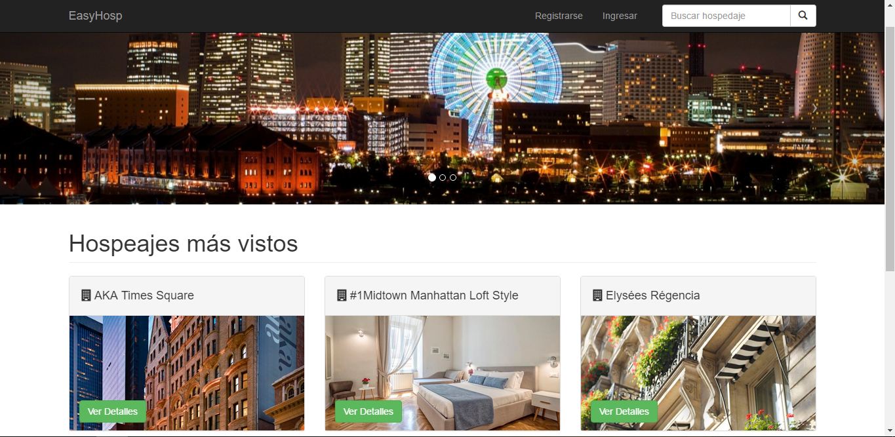

Por otro lado, para el panel de administración se incluirá una estructura que también incluirá un encabezado donde estará el menú siempre visible con opciones de ‘Mis reservas’, ‘Mis publicaciones’, ‘Favoritos’, ‘Mi cuenta’ y ‘Cerrar sesión’. A su vez, también estará la barra de búsqueda para que pueda buscar entre sus hospedajes. En este caso, nos encontramos en la sección de “Mis publicaciones”, donde al usuario se le permite crear una nueva publicación. También le aparece un listado con todas sus publicaciones realizadas.

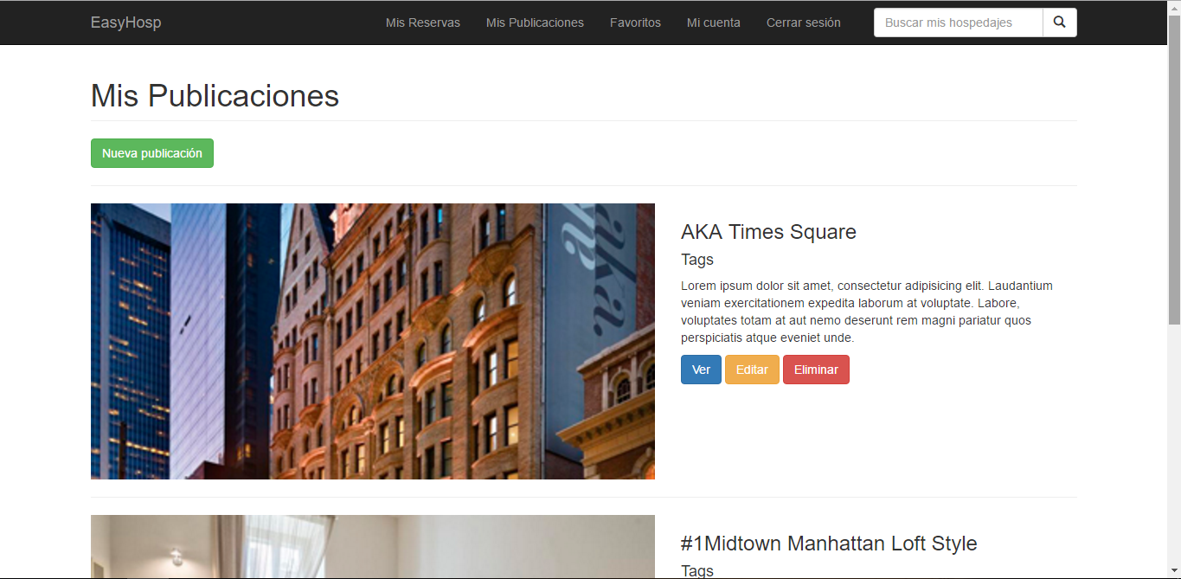
* El esquema incluido es puramente ilustrativo y no necesariamente será el modelo final.

Tratamiento de errores.
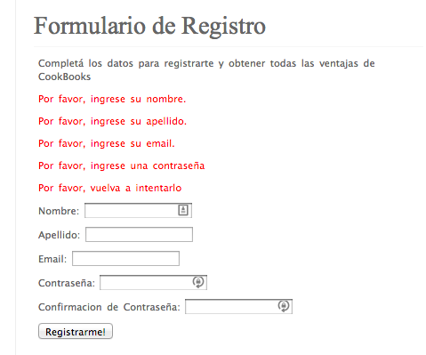
Formularios vacíos/incompletos: cuando el usuario no complete todos los campos se informará con un mensaje de error y se solicitará volver a rellenar el formulario. Por ejemplo, si al momento de registrarse el cliente hace clic en el botón ‘Ingresar’ sin haber completado su email y contraseña (es decir, dejando algún campo en blanco), se informará con un mensaje de error en color rojo que indicará cuál ha sido el dato que faltó completar.
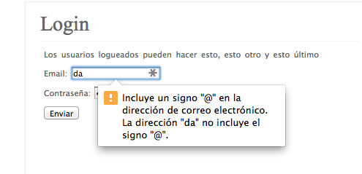
Formularios con errores de formato: cuando el usuario complete todos los datos obligatorios del formulario, pero no lo haga correctamente, se informará con un mensaje de error en color rojo que indicará cuál debe ser el formato correcto. Por ejemplo, si el cliente ingresa un email que no posee el símbolo ‘@’, se indicará a través de un mensaje de error que falta el símbolo en cuestión.

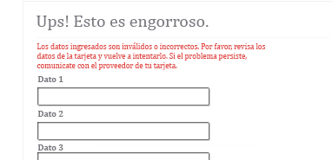
Datos inválidos: cuando el usuario ingrese datos incorrectos se informará con un mensaje de error que los datos son inválidos o que no se pudo hacer la validación, y se solicitará que se vuelvan a cargar los datos. Por ejemplo, si la validación de los 16 dígitos de la tarjeta de crédito indican que esa tarjeta no existe se informará que los datos no se pudieron validar o la validación resultó incorrecta. (La validación de la tarjeta corre por cuenta de un sistema externo, pero el mensaje de error lo genera el sistema de EasyHosp).

Búsqueda sin éxito: si el usuario realiza una búsqueda por algún criterio en particular y el sistema no encuentra ningún resultado, se informará que el elemento no se encontró y se invitará a realizar una nueva búsqueda precisando mejor la información o utilizando otro criterio de búsqueda. Por ejemplo, si el usuario buscó un libro por título y no lo encontró, se informará que el elemento no se encuentra bajo ese criterio y se sugerirá volver a realizar una búsqueda por otro criterio como nombre de autor.
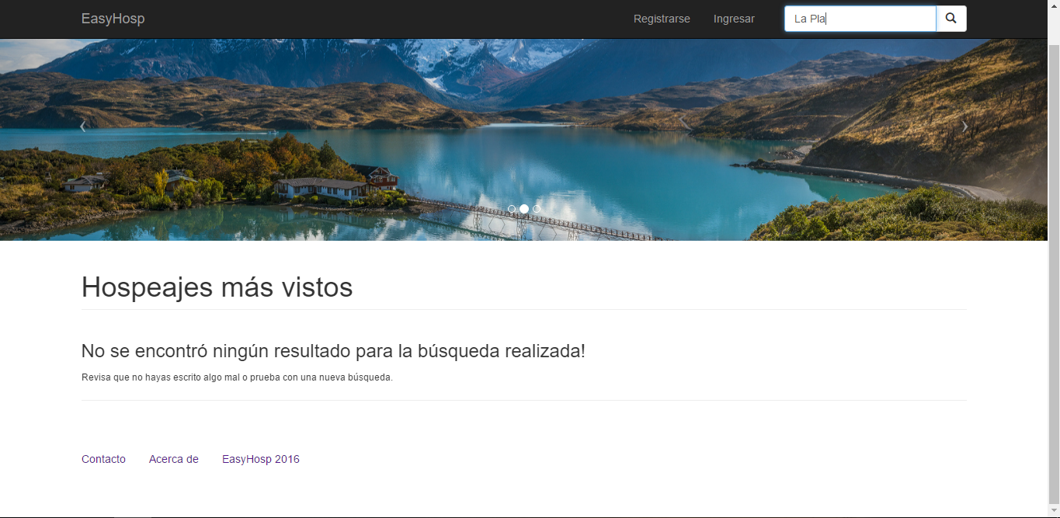

Manejo de prevención de errores.
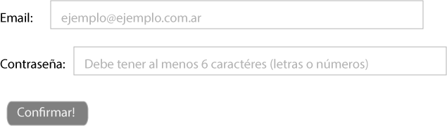
Para prevenir errores de formato en formularios, en los campos que requieran ser rellenados por los usuarios se pondrán ejemplos sobre el formato de la información a introducir o se avisará el formato que debe cumplir. Por ejemplo, al darse de alta un nuevo usuario, en el campo email figurará una dirección de correo de ejemplo mostrando el formato que debe cumplir la información ingresada. Del mismo modo, si la contraseña requiere un mínimo de 6 caracteres se informará al lado del campo a rellenar que el formato debe cumplir con ese requisito.
Para operaciones como confirmar reservas de hospedajes, enviar y/o responder comentarios, se solicitará la confirmación del usuario para prevenir errores de uso que pueda cometer el usuario.
En cuanto a errores que se puedan producir como resultado del uso del sitio en general, se dispondrá de una sección de FAQ y Guías de Ayuda con información sobre el uso del sistema para prevenir errores.
Además, para prevenir errores también se dispondrán restricciones sobre los formularios. Por ejemplo, en un campo donde se solicita un email, el sistema controlará que los datos ingresados sean de la forma algo@otroalgo.com. Del mismo modo, por ejemplo para los campos país, provincia y localidad se mostrará una lista desplegable de opciones disponibles. Es decir, si en el campo país se seleccionó Argentina, la lista de provincias que se podrán elegir serán sólo las de Argentina.

Generación de ayudas
La ayuda del sistema será en línea. El sitio tendrá una página de ayuda accesible desde todas las demás páginas con información general sobre la distribución, el uso y las funcionalidades del sistema. En esta página de ayuda se incluirán FAQ y Guías de ayuda. Esto se hace porque al ser un sistema con tantas funcionalidades repartidas entre las distintas páginas, los usuarios necesitan disponer de un único lugar (accesible desde todo el sistema y en cualquier momento) donde obtener y consultar toda la información que necesiten.

Definición de atajos.
El sitio tendrá un logo siempre visible que, al hacer clic sobre él, redirigirá al usuario a la página principal.

Manejo de salidas
Se dispondrá de un menú siempre visible con botones que permitirán al usuario entrar/salir de entre las distintas páginas del sitio.
Asimismo, se dispondrá de una barra de búsqueda siempre visible que permitirá realizar búsquedas desde cualquier página del sistema.
También, habrá un pie de página siempre visible, con las opciones de ‘Contacto’ y ‘Acerca de’ para que estén accesibles desde cualquier pantalla.
El relleno de formularios tendrá un botón ‘Enviar’/ ‘Confirmar’ para permitir confirmar los datos ingresados. Hasta tanto el usuario no hace clic sobre ese botón, los datos no se enviarán. Es decir, si un usuario cargó los datos de pago pero no hizo clic en ‘Enviar’, y en cambio, hizo clic en un tag, los datos no se habrán guardado y el usuario deberá volver a cargar los datos de pago.

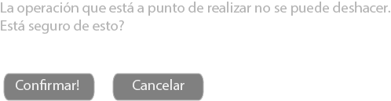
Sobre la sesión del usuario, una vez iniciada la sesión, el usuario podrá desloguearse del sistema con sólo hacer clic en su perfil en la opción ‘Cerrar Sesión’. Al salir del sistema, se redirigirá a la página de Login del sistema.

